**功能簡介**

[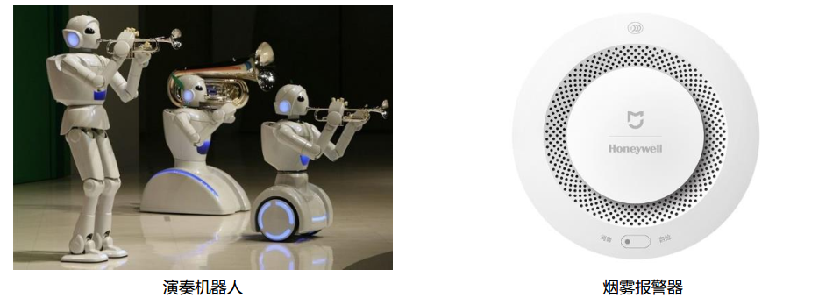](https://github.com/cavedunissin/boson/blob/master/.gitbook/assets/boson-feng-ming-qi-mo-kuai-shi-li.png)

演奏機器人 偵煙警報器